Skąpiec
Molier + EKRANIZACJA

GENEZA UTWORU

- O autorze dramatu:

- O „Skąpcu”:

- O reżyserii filmu „L’Avare”:

Bohaterowie:
Harpagon – tytułowy skąpiec, ojciec Kleanta i Elizy, zalotnik Marianny
Kleant – syn Harpagona, zalotnik Marianny
Eliza – córka Harpagona
Walery – zalotnik Elizy, rządca w domu Harpagona, zaginiony syn Anzelma
Marianna – zaginiona córka Anzelma
Anzelm – właściwie Tomasz d'Alburci, ojciec Walerego i Marianny
Frozyna – pośredniczka zajmująca się różnymi interesami, tu występuje w roli swatki
Simon – faktor
Jakub – kucharz i woźnica Harpagona
Strzałka – służący Kleanta
Pani Claude – gospodyni Harpagona
Ździebełko, Szczygiełek – służący Harpagona
Komisarz policji i jego pisarz

Ciąg wydarzeń:
AKT I – Eliza i Kleant zwierzają się ze swoich miłości; Harpagon deklaruje poślubić Mariannę a także wydać swoje dzieci za upatrzonych bogaczy. Harpagon znajduje „sprzymierzeńca” w Walerym.
AKT II – Harpagon i Kleant przyłapują się na próbie korzystania z usług lichwiarza i kłócą się. Frozyna swata Mariannę z Harpagonem.
AKT III – Harpagon zarządza oszczędną ucztę na cześć Marianny. Marianna i Kleant sprytnie wyznają sobie miłość w obecności Harpagona. Kleant irytuje ojca wydatkami na rzecz Marianny.
AKT IV – Kleant wyznaje ojcu miłość do Marianny i naraża się na wyrzucenie z domu. Strzałka znajduje skarb Harpagona i oddaje go Kleantowi.
AKT V – O kradzież szkatułki zostaje oskarżony Walery. Przyznaje się do miłości do Elizy, ale nie kradzieży. Walery ujawnia swoje pochodzenie przed Anzelmem, dowiaduje się, że Marianna jest jego siostrą, a Anzelm ojcem. Kleant oddaje ojcu szkatułkę i zapanowuje radość i wesele.

HARPAGON

Harpagon (bo taka jest właściwa postać tego wyrazu) to imię bohatera komedii Moliera Skąpiec. Stało się ono synonimem określeń: skąpiec, sknera, dusigrosz, osoba nadmiernie oszczędna, żałująca wszystkiego sobie i innym. Takimi to bowiem cechami charakteryzowała się tytułowa postać Molierowego utworu. Może warto tu jeszcze dodać, że podobne, literackie, pochodzenie ma wiele innych znanych nazw, por. np.: alfons, donkiszot, donżuan, dulcynea, hamlet, lowelas, mentor, pierrot.
[Słownik Języka Polskiego PWN]

- Udowodnij przykładem, że poniższe cechy charakteryzują bohatera [sceną, dialogiem, epizodem]:
skąpstwo
zachłanność
interesowność
obojętność na potrzeby innych
bezwzględność
wybuchowość
okrucieństwo wobec zwierząt

- Dlaczego bohater oceniany jest negatywnie? Czy jest coś, co może usprawiedliwić jego postępowanie? Dlaczego Harpagon nie mógł być szczęśliwy?

SYTUACJA RODZINY W XVII WIECZNEJ FRANCJI

Wszystkie postacie obracające się̨ wokół Harpagona grają̨ jakieś́ role (osoby bezwolnej, naiwnej, utracjusza, pochlebcy, osoby nadmiernie usłużnej, podległej) i są̨ zmuszone, by udawać́ się̨ do podstępów. Choć́ Walery i Marianna jeszcze faktycznie nie należą̨ do rodziny – już̇ znaleźli się̨ w tym systemie.
- Jak dzieci odnajdują się w systemie stworzonym przez Harpagona? Co robią?
Eliza | Kleant
Marianna | Walery
- Przeczytaj poniższy tekst i odpowiedz na pytania:
[...] Eric Berne1 na podstawie wieloletniego doświadczenia klinicznego stwierdził, że każdy z nas ma w umyśle dość szczegółowy „przepis” na własne życie. Ten tzw. skrypt życiowy określa, kim jestem, do czego dążę i jak to osiągnę. Skąd się bierze ten skrypt życiowy? Berne twierdził, że powstaje on jako podsumowanie i uogólnienie dziecięcych doświadczeń: przeżywanych uczuć, otrzymywanych zakazów i wymagań oraz obserwacji, jak można radzić sobie z problemami. Najistotniejsza treść skryptu pochodzi od rodziców. To przede wszystkim z nimi wiążą się odczucia dziecka, oni są autorami obowiązujących je zakazów i nakazów, oni pokazują mu, jak radzić sobie z kłopotami. U osób, które miały negatywne doświadczenia w dzieciństwie, powstanie skrypt destruktywny, nazywany też przegrywającym. Berne podaje przykłady skryptów przegrywających, jakie odnajdywał u swoich pacjentów: „Nie dorastaj”, „Bądź doskonały”, „Pracuj ciężko”. Każdy z nich zawiera pułapkę ograniczającą spontaniczność, osobisty rozwój, niezależność.
Nie znamy własnego skryptu. Powstaje on bowiem w wyniku syntezy niezliczonych różnorodnych doświadczeń życiowych, która zachodziła samorzutnie w naszym umyśle w pierwszych latach życia. Skrypt tworzy ogólne ramy odbioru i rozumienia wszystkiego, co dzieje się w naszym życiu, i dlatego nie dysponujemy żadną perspektywą, z której moglibyśmy go odczytać i ocenić. Ktoś, kto ma destrukcyjny skrypt, żyje więc w sposób przynoszący mu szkody i cierpienie – i nie wie, że sam tworzy swoje niepowodzenia.
Ronald Laing2 twierdził, że nasz los wyznaczony jest przez scenariusz naszej rodziny. Każda rodzina, aby zachować odrębność i spoistość, realizuje własny scenariusz, w którym życie jej poszczególnych członków rozpisane jest na role. Żeby mogła trwać, wszystkie role – tak jak w przedstawieniu teatralnym – muszą być obsadzone i solidarnie odgrywane. Laing twierdzi, że kiedy dziecko przychodzi na świat, członkowie rodziny nie chcą dowiedzieć́ się, jakie ono jest – od początku widzą w nim raczej kogoś odpowiadającego jednej z ról do obsadzenia w rodzinie. Poszukiwanie odpowiedniego imienia dla dziecka, zanim się narodzi i cokolwiek będzie wiadomo o jego indywidualności, przypisywanie mu określonych cech od pierwszych chwil życia („Jest taki bystry”), na długo przed rzeczywistym ukształtowaniem się u niego jakichś cech – to zdaniem Lainga pierwsze przejawy obsadzania roli.
[...] Zdaniem Lainga nie wiemy, że odgrywamy rolę z rodzinnego scenariusza, bo nie wiemy o jego istnieniu. Scenariusz rodzinny trudny jest do uchwycenia i zrozumienia. Powstał on stopniowo, w wyniku wielopokoleniowych procesów łączenia się i mieszania różnych zasad i wartości. Nikt konkretny nie jest jego autorem ani bezpośrednim egzekutorem jego wykonania. W wielu rodzinach – zwłaszcza takich, w których do obsadzenia są destruktywne role – obowiązuje dodatkowo zakaz rozpoznania i ujawnienia scenariusza. Zdemaskowanie rzeczywistych źródeł niepowodzeń i problemów osób odgrywających niekorzystne role mogłoby bowiem doprowadzić do ich buntu i porzucenia roli, a to zagroziłoby istnieniu rodziny.
Berne i Laing twierdzili, że wszyscy nieświadomie odgrywamy w życiu określoną rolę i niekoniecznie musi to być destruktywne. Psychoanalityczka Alice Miller3 utrzymuje natomiast, że odgrywanie ról zdarza się przede wszystkim tym osobom, które miały traumatyczne dzieciństwo, i zawsze jest to niekorzystne. Przekonuje, że dzieciństwo często nie jest okresem szczęścia i beztroski. Wiele dzieci doświadcza ze strony dorosłych – także rodziców – różnego rodzaju prześladowań. Bywają bite, wyszydzane, poniżane, odtrącane, narażane jest ich zdrowie i życie [...].
Ślad pamięciowy krzywdy staje się autonomiczną strukturą psychiczną. Działanie tej struktury polega na tym, że doznana krzywda jest odgrywana uporczywie przez całe życie, aby możliwe stało się jej ujawnienie, zrozumienie i zintegrowanie z posiadaną wizją siebie i świata. Ktoś skrzywdzony w dzieciństwie prowadzi zatem swoje życie tak, by wciąż na nowo – stosownie do okoliczności – odtwarzać doświadczoną kiedyś krzywdę. Czasem odgrywa on rolę ofiary, a czasem rolę krzywdzącego, ponieważ obie te role są zapisane w jego umysłowym scenariuszu tej sytuacji. Życie takiej osoby jest pasmem niepowodzeń i kłopotów, które na różne sposoby powielają schemat doznanych niegdyś krzywd.
Źródło: Ewa Trzebińska, Urodzeni pechowcy [w:] „Charaktery” 2003, nr 9, s. 16.
- Określ, czym jest przywoływany przez autorkę w tekście skrypt.

- Co ma wspólnego nasze życie z teatrem wg R. Lainga?

- Jaka przyszłość, wg wymowy artykułu, czeka małżeństwa Kleanta i Marianny oraz Elizy i Walerego?

KOMEDIA MOLIEROWSKA

Gatunek dramatu obejmujący utwory o pogodnej tematyce i żywej, najczęściej akcji zamkniętej rozwiązaniem pomyślnym dla bohaterów (happy end), operujące chwytami komizmu sytuacyjnego, postaci i języka; karykatury i groteski, często o charakterze satyrycznym.
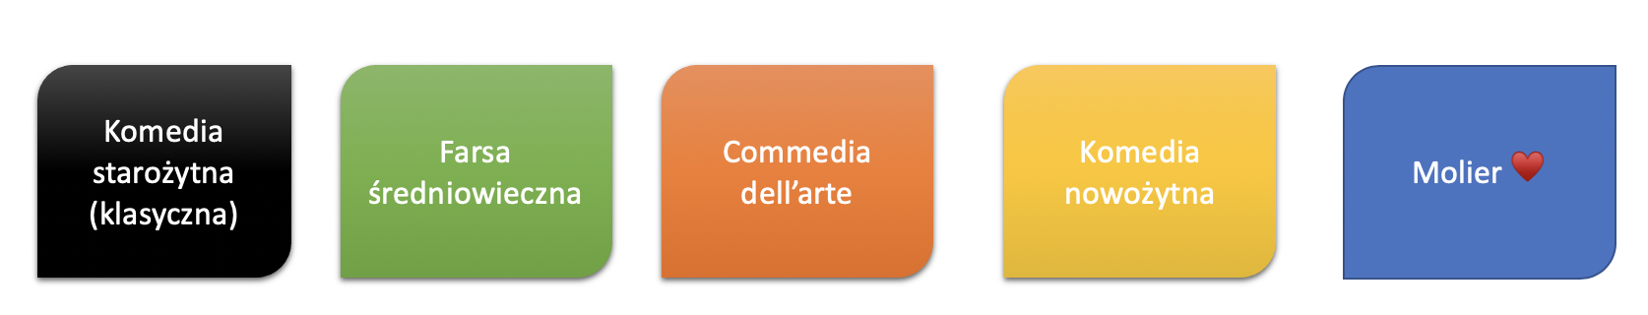

Intrygi miłosne w „Skąpcu”
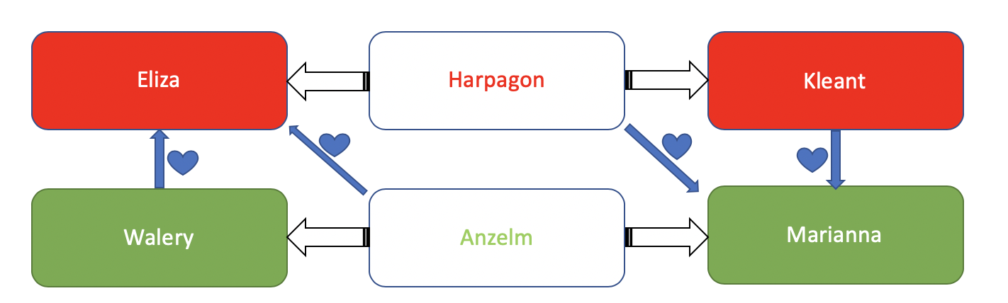

- Różnorodność stylistyczna
Styl wysoki, wzniosły (gravis, sublimus) | Styl niski, prosty (humilis, subtilis)

- Przeredaguj wypowiedź Harpagona tak, by posłużył się stylem wysokim. Jaki efekt uzyskałeś? Czy nadal jest bohaterem wywołującym śmiech?
HARPAGON
Będziesz się pytał, za co, obwiesiu jeden? Umykaj czym prędzej, bo cię ubiję na miejscu! [...] To idź, czekaj na ulicy, a nie stercz mi w domu, jak szyldwach na warcie, aby podpatrywać, co się dzieje, i ciągnąć ze wszystkiego korzyści. Nie chcę mieć bez ustanku pod nosem szpiega, zdrajcy, którego przeklęte oczy śledzą wciąż, co robię, pożerają wszystko, co posiadam, i myszkują na wsze strony, czyby się nie udało czegoś́ złasować́.

- Zapisz definicję anagnoryzmu i deus ex machina i podaj po jednym przykładzie ze „Skąpca” świadczącym o obecności tych zjawisk.

 | DEFINICJA | PRZYKŁAD
Anagnoryzm
Deus ex machina

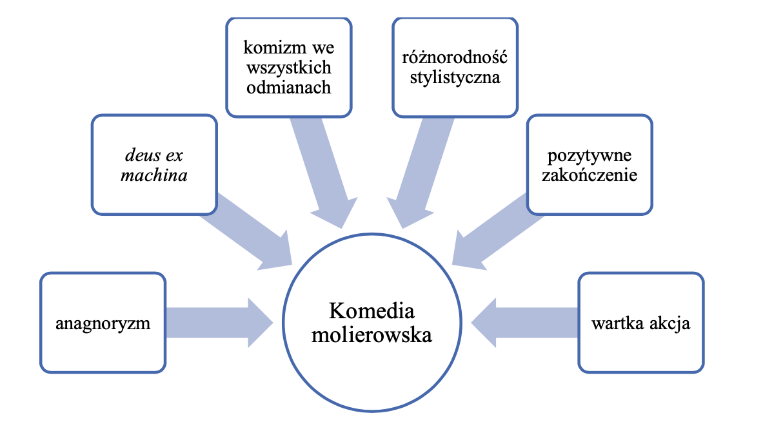

- Czy Molier pasuje do oświecenia?

- 3 cechy komedii:

 | PRZYKŁAD | MÓJ PRZYKŁAD [nie musi być ze wskazaniem konkretnego miejsca w tekście]
KOMIZM POSTACI | Akt II, scena 6 - Frozyna namawia Harpagona na zaliczkę, pokazując swoją przebiegłość i jego skąpstwo.  FROZYNA  Ach, prawda, przy sposobności miałabym małą prośbę. Mam proces, który grozi przegraniem dla braku trochy pieniędzy. (HARPAGON robi minę poważną.) Mógłby pan w najprostszy sposób zapewnić mi wygraną, gdyby pan zechciał wspomóc mnie trochę. Nie uwierzyłby pan, jak ona się ucieszy z pańskiego poznania. (HARPAGON przybiera na powrót minę wesołą.) Ach, jakże pan jej przypadnie do gustu, jakie na niej wrażenie zrobi ta staroświecka kryza! Ale, przede wszystkim, oczarowana będzie tym sposobem przytrzymania spodni za pomocą sprzączek: oszaleje po prostu; kochanek z takimi sprzączkami, temu to już doprawdy nie zdoła się oprzeć.  HARPAGON  Bardzo mi miło to słyszeć.  FROZYNA  Niech mi pan wierzy, ten proces, to dla mnie sprawa niezmiernej wagi. (HARPAGON robi się poważny.) Jestem zgubiona, jeżeli go przegram, a mała, maleńka pomoc mogłaby mnie postawić na nogi. Chciałabym, abyś pan widział zachwyt, z jakim słuchała opowiadań o panu. (HARPAGON wraca do miny wesołej.)Radość tryskała z jej oczu, gdym wyliczała wszystkie pańskie przymioty! Doprowadziłam do tego, że doczekać się nie może chwili małżeństwa.
KOMIZM SYTUACJI | Akt III scena 2 – harpagon ze skąpstwa nie chce sprawić nowych mundurów służbie, nawet jeśli z tego powodu wybuchnie skandal.  ŹDZIEBEŁKO  Ale kiedy, proszę pana, mój kaftan po jednej stronie z przodu strasznie poplamiony olejem...  SZCZYGIEŁEK  A znowu moje szarawary całkiem podarte z tyłu, tak, że mi widać, uczciwszy uszy...  HARPAGON  do Szczygiełka  Sza! Trzymaj się zręcznie koło ściany i obracaj się zawsze frontem. (Do Ździebełka, pokazując mu, w jaki sposób ma trzymać kapelusz przed sobą, aby zasłonić plamę z oleju). A ty, kiedy będziesz usługiwał, trzymaj zawsze kapelusz w ten sposób.
KOMIZM JĘZYKA | Akt I scena 6 – Harpagon przedrzeźnia Elizę, przekształcając jej wypowiedzi.  ELIZA  kłaniając się  Ja nie pragnę wyjść za mąż, mój ojcze, jeżeli pozwolisz.  HARPAGON  przedrzeźniając ELIZĘ  A ja, moja córeczko, moja duszyczko, pragnę, abyś wyszła za mąż, jeżeli pozwolisz.  ELIZA  kłaniając się powtórnie  Wybacz mi, ojcze.  HARPAGON  przedrzeźniając ELIZĘ Wybacz mi, córko.  ELIZA  Jestem najuniżeńszą sługą pana Anzelma, ale, z przeproszeniem ojca, (kłaniając się znowu) żoną jego nie zostanę.  HARPAGON  Jestem twoim najniższym podnóżkiem, ale, (przedrzeźniając ELIZĘ) z przeproszeniem panny, żoną jego zostaniesz jeszcze dziś wieczór.  ELIZA  Dziś wieczór?  HARPAGON  Dziś wieczór.

